Produkcja wyrobów przemysłowych w 2021 r. ⁾
Wartość produkcji sprzedanej ogółem wyrobów własnych producentów w 2021 r. wzrosła w stosunku do roku 2020 o 23,0% i wyniosła 1 435 610,3 mln zł.
123,0
Wskaźnik wartości produkcji sprzedanej wyrobów własnych producentów

Produkcja sprzedana wyrobów przemysłowych
W stosunku do 2020 roku wartości produkcji sprzedanej wyrobów wzrosła we wszystkich działach należących do sekcji Wyroby górnictwa i wydobywania oraz Wyroby przetwórstwa przemysłowego z wyjątkiem działów: Rudy metali (spadek o 4,5%), Wyroby tytoniowe (o 3,0%), Usługi poligraficzne i usługi reprodukcji zapisanych nośników informacji (o 0,1%).
W stosunku do poprzedniego roku, w 2021 r. największy wzrost udziału w wartości produkcji sprzedanej wyrobów zanotowano dla działów Metale (o 1,2 p.proc.) oraz Koks, brykiety i podobne paliwa stałe z węgla i torfu oraz produkty rafinacji ropy naftowej (o 1,0 p.proc.). Największy spadek udziału zanotowano dla działów Artykuły spożywcze (o 1,6 p.proc.) oraz Pojazdy samochodowe, przyczepy i naczepy (o 0,6 p.proc.).
Wykres 1. Udział w wartości produkcji sprzedanej wyrobów w 2021 r. według grup działów PKWiU

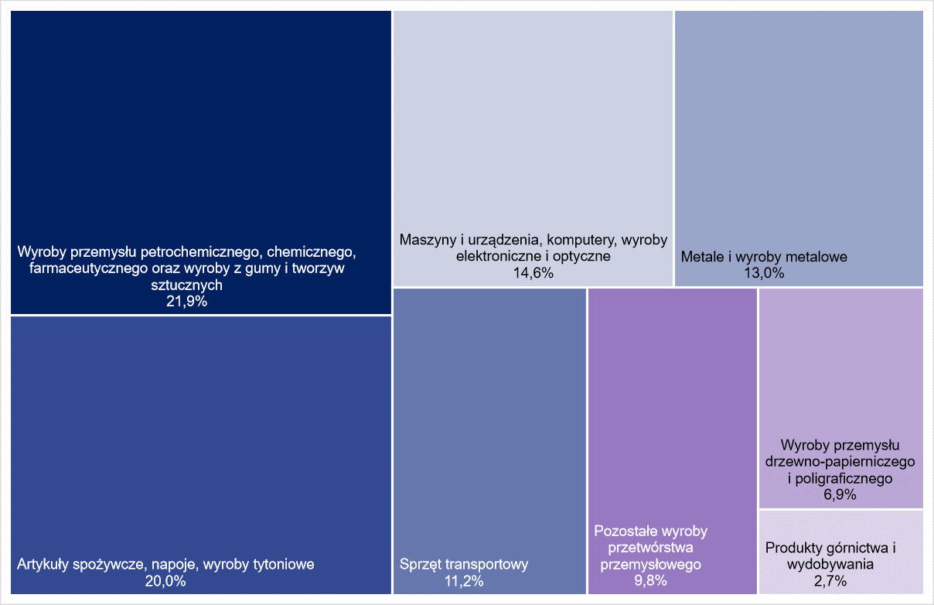

Tablica 1. Produkcja sprzedana wyrobów według wybranych sekcji i działów PKWiU (ceny bieżące)
Dział Artykuły spożywcze miał największy udział w wartości produkcji sprzedanej wyrobów (16,3%)
Dział Artykuły spożywcze miał największy udział w wartości produkcji sprzedanej wyrobów (16,3%)

Sekcje i działy | 2021
 | w mln zł | w odsetkach | 2020=100
Ogółem | 1 435 610,3 | 100,0 | 123,0
Produkty górnictwa i wydobywania | 38 216,5 | 2,7 | 133,5
w tym Węgiel kamienny i brunatny | 21 339,7 | 1,5 | 123,1
Produkty przetwórstwa przemysłowego | 1 397 393,8 | 97,3 | 122,8
w tym:
Artykuły spożywcze | 233 379,5 | 16,3 | 111,8
Napoje | 36 371,0 | 2,5 | 109,7
Wyroby tytoniowe | 17 248,2 | 1,2 | 97,0
Wyroby tekstylne | 10 964,0 | 0,8 | 114,4
Odzież | 4 656,0 | 0,3 | 107,4
Skóry i wyroby ze skór wyprawionych | 3 010,4 | 0,2 | 103,8
Wyroby z drewna, korka, słomy i materiałów w rodzaju stosowanych do wyplatania | 38 843,8 | 2,7 | 136,1
Papier i wyroby z papieru | 52 919,1 | 3,7 | 124,1
Koks, brykiety i podobne paliwa stałe z węgla i torfu oraz produkty rafinacji ropy naftowej | 107 234,2 | 7,5 | 143,1
Chemikalia i wyroby chemiczne | 89 626,3 | 6,2 | 131,1
Podstawowe substancje farmaceutyczne, leki i pozostałe wyroby farmaceutyczne | 12 064,7 | 0,8 | 105,7
Wyroby z gumy i tworzyw sztucznych | 105 612,2 | 7,4 | 124,9

Tablica 1. Produkcja sprzedana wyrobów według wybranych sekcji i działów PKWiU (ceny bieżące) (dok.)
Sekcje i działy | 2021
 | w mln zł | w odsetkach | 2020=100
Wyroby z pozostałych mineralnych surowców niemetalicznych | 60 108,4 | 4,2 | 114,4
Wyroby metalowe gotowe, z wyłączeniem maszyn i urządzeń | 84 052,0 | 5,9 | 122,8
Komputery, wyroby elektroniczne i optyczne | 47 490,7 | 3,3 | 131,2
Urządzenia elektryczne | 106 063,2 | 7,4 | 129,7
Maszyny i urządzenia, gdzie indziej niesklasyfikowane | 55 459,2 | 3,9 | 123,5
Pojazdy samochodowe, przyczepy i naczepy | 141 259,8 | 9,8 | 116,9
Pozostały sprzęt transportowy | 19 309,9 | 1,3 | 102,0
Meble | 49 515,9 | 3,4 | 118,4
Pozostałe wyroby | 12 534,6 | 0,9 | 127,6

Spośród 4471 wyrobów lub grup asortymentowych wyrobów objętych obserwacją w fizycznych jednostkach miary według nomenklatury PRODPOL, podmioty gospodarki narodowej raportowały produkcję sprzedaną dla 3545 grupowań, w tym wzrost produkcji sprzedanej zanotowano dla 2209 wyrobów, a spadek produkcji dla 1210.
Wśród wyrobów, dla których zanotowano największą wartość produkcji sprzedanej znalazły się: oleje napędowe do szybkoobrotowych silników z zapłonem samoczynnym (paliwo dieslowe); części i akcesoria do pojazdów mechanicznych; akumulatory litowo-jonowe; wyroby walcowane na gorąco (bez półwyrobów); odbiorniki telewizyjne ze zintegrowanym tunerem telewizji cyfrowej; benzyna silnikowa, bezołowiowa; węgiel kamienny; gotowe pasze dla zwierząt gospodarskich; papierosy; meble do siedzenia, o konstrukcji głównie drewnianej; mięso wieprzowe, świeże lub schłodzone.
Produkcja wytworzona wyrobów przemysłowych
Spośród 4471 wyrobów lub grup asortymentowych wyrobów objętych obserwacją w fizycznych jednostkach miary według nomenklatury PRODPOL, podmioty gospodarki narodowej raportowały produkcję wytworzoną dla 3578 grupowań, w tym w tym wzrost produkcji wytworzonej zanotowano dla 2234 wyrobów, a spadek produkcji dla 1239.

Tablica 2. Produkcja wytworzona ważniejszych wyrobów przemysłowych w 2021 r.
Wyszczególnienie | Jednostka miary | Ilość | 2020=100
Węgiel kamienny | tys. t | 55 361 | 101,1
Węgiel brunatny | tys. t | 52 356 | 113,9
Gaz ziemny | hm³ | 5 274 | 99,5
Produkty uboju bydła i cieląt oraz trzody chlewnej wliczane do wydajności poubojowej | t | 1 588 374 | 116,2
Mięso drobiowe | t | 3 157 624 | 96,1
Mleko | hl | 36 721 268 | 99,0
Masło | t | 241 205 | 94,7
Pieczywo świeże | t | 1 351 548 | 97,4
Cukier w przeliczeniu na cukier biały | t | 2 151 076 | 108,0
Gotowe pasze dla zwierząt gospodarskich | tys. t | 10 725 | 92,6
Wódka czysta w przeliczeniu na 100% | hl | 1 080 221 | 109,8
Piwo otrzymywane ze słodu | hl | 38 832 155 | 99,4
Papierosy | mln szt. | 215 776 | 96,7
Obuwie (łącznie z gumowym) | tys. par | 25 776 | 89,4
Tarcica ogółem | dam³ | 5 031 | 107,8
Płyty pilśniowe | tys. m² | 766 561 | 112,4
Papier i tektura | tys. t | 5 324 | 103,8
Koks | t | 9 283 699 | 119,3
Benzyna silnikowa (w tym lotnicza) | t | 4 172 806 | 96,1
Oleje napędowe | t | 13 639 996 | 101,1
Etylen | t | 348 592 | 71,6
Nawozy mineralne lub chemiczne, w przeliczeniu na czysty składnik, łącznie z wieloskładnikowymi | t | 2 943 658 | 100,4
Tworzywa sztuczne w formach podstawowych | t | 3 692 253 | 99,9
Pestycydy | t | 109 133 | 112,7

Tablica 2. Produkcja wytworzona ważniejszych wyrobów przemysłowych w 2021 r. (dok.)
Wyszczególnienie | Jednostka miary | Ilość | 2020=100
Opony ogółem (bez bieżnikowanych) | tys. szt. | 59 444 | 140,1
Wyroby z tworzyw sztucznych dla budownictwa | t | 1 272 195 | 122,1
Cement | tys. t | 19 625 | 103,0
Cegła ogółem | tys. cegieł | 591 623 | 102,6
Stal surowa | t | 8 552 506 | 107,5
Wyroby walcowane na gorąco (bez półwyrobów) | t | 9 239 557 | 108,8
Rury stalowe | t | 954 321 | 118,2
Miedź rafinowana, nieobrobiona plastycznie, niestopowa | t | 579 249 | 103,1
Komputery | szt. | 3 511 716 | 104,4
Odbiorniki telewizyjne | tys. szt. | 19 326 | 115,7
Akumulatory do uruchamiania silników tłokowych w pojazdach samochodowych | tys. szt. | 7 531 | 117,5
Chłodziarki i zamrażarki, łącznie z chłodziarko-zamrażarkami | tys. szt. | 3 943 | 112,1
Zmywarki do naczyń | tys. szt. | 5 886 | 119,1
Pralki automatyczne włączając pralko-suszarki | tys. szt. | 7 013 | 103,6
Kuchnie elektryczne łącznie z gazowo-elektrycznymi | tys. szt. | 1 603 | 113,6
Ciągniki rolnicze | szt. | 3 084 | 175,2
Maszyny i urządzenia do robót budowlanych, drogowych i melioracyjnych | t | 11 433 | 91,5
Samochody osobowe | szt. | 260 796 | 93,5
Pojazdy do transportu publicznego | szt. | 5 250 | 87,0
Samochody ciężarowe i ciągniki drogowe do ciągnięcia naczep | szt. | 174 821 | 105,0
Rowery (łącznie z dziecięcymi) | szt. | 1 226 306 | 124,6
Meble do siedzenia, tapicerowane, o konstrukcji drewnianej | szt. | 15 637 430 | 107,6
Meble drewniane, do pokojów stołowych i salonów | tys. szt. | 33 723 | 105,1
Tablica 3. Produkcja wytworzona wyrobów związanych z zapobieganiem rozprzestrzeniania się / zwalczaniem COVID-19 w 2021 r.
Wyprodukowano 974 mln szt. maseczek stosowanych w medycynie
Wyszczególnienie | Jednostka miary | Ilość
Odzież ochronna (kombinezony, fartuchy) | szt. | 3 294 155
Maseczki ochronne stosowane w medycynie | szt. | 973 967 860
Maseczki ochronne pozostałe | szt. | 193 791 382
Rękawiczki gumowe | para | 55 253
Rękawiczki z folii, tzw. zrywki | szt. | 693 880
Nakrycia głowy ochronne | szt. | 38 721 965
Przyłbice ochronne | szt. | 837 094
Osłony (ochraniacze) na buty | para | 2 187 395
Płyny i żele odkażające | kg | 9 583 399
Chusteczki odkażające | kg | 206 746
Środki odkażające w postaci stałej (proszki, granulki, tabletki itp.) do sporządzania roztworów | kg | 196 430
Mydło o właściwościach dezynfekujących | t | 33 594
Alkohol skażony | hl 100% | 56 988
Zestawy do pobierania wymazów | szt. | 203 736

W przypadku cytowania danych Głównego Urzędu Statystycznego prosimy o zamieszczenie informacji: „Źródło danych GUS”, a w przypadku publikowania obliczeń dokonanych na danych opublikowanych przez GUS prosimy o zamieszczenie informacji: „Opracowanie własne na podstawie danych GUS”.

Opracowanie merytoryczne:  Departament Przedsiębiorstw  Dyrektor Katarzyna Walkowska  Tel: 22 608 31 25 | Rozpowszechnianie:  Rzecznik Prasowy Prezesa GUS  Karolina Banaszek  Tel: 695 255 011
Wydział Współpracy z Mediami  Tel: 22 608 38 04  e-mail: obslugaprasowa@stat.gov.pl |   www.stat.gov.pl

@GUS_STAT

@GlownyUrzadStatystyczny

gus_stat

glownyurzadstatystycznygus

glownyurzadstatystyczny
Powiązane opracowania
Produkcja wyrobów przemysłowych w 2020 roku
Produkcja ważniejszych wyrobów przemysłowych
Produkcja ważniejszych wyrobów przemysłowych w latach 2016-2020
Produkcja wyrobów przemysłowych związanych z zapobieganiem rozprzestrzeniania się /zwalczaniem COVID-19 w grudniu 2021 r.
Temat dostępny w bazach danych
Dziedzinowa Baza Wiedzy Produkcja Przemysłowa
Ważniejsze pojęcia dostępne w słowniku
Produkcja sprzedana wyrobów przemysłowych
Produkcja wytworzona
Wyroby gotowe

Dane dotyczą podmiotów, w których liczba pracujących wynosi 10 osób i więcej

